附件2

设计礼盒、礼袋示例

1. 纸质礼盒（26\*20\*10cm / 32\*28\*14cm）

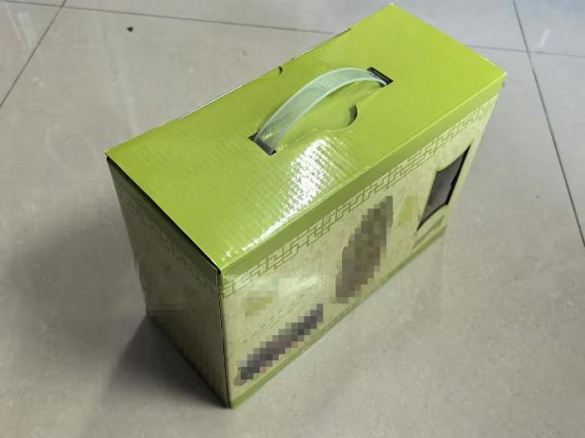 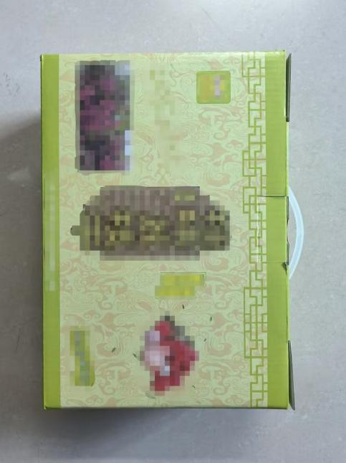

2、帆布袋（30\*32\*15cm）

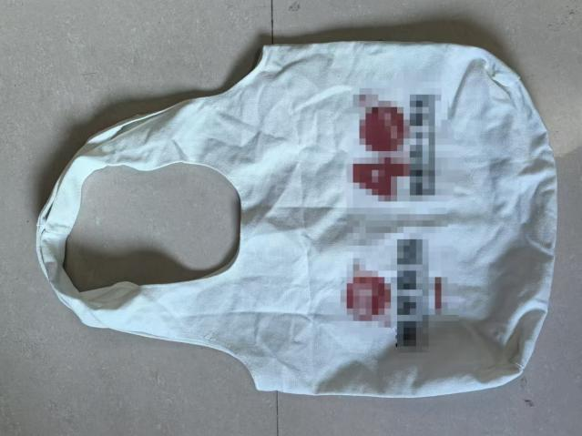

3、无纺布拉链保温袋（34\*20\*15cm）

